FAP 2024 – UFRN – Introdução a bancos de dados (3) Prof. José Alfredo Costa

Continuando o exemplo: O Problema da biblioteca

Slide 1: Aula 7 - Noções de banco de dados

Este slide introduz o tópico da aula, que se concentra em conceitos avançados de banco de dados.

Slide 2: Agenda

Este slide apresenta os tópicos que serão abordados na aula:

* Relacionamentos N-ários
* Entidades Associativas
* Mapeamento de relacionamentos
* Normalização
* 1ª Forma normal

Vamos explorar cada um desses tópicos em detalhes.

Slide 3-7: Relacionamentos N-ários

Explicação: Um relacionamento N-ário é uma associação entre três ou mais entidades. Diferentemente dos relacionamentos binários (entre duas entidades) que vimos anteriormente, os relacionamentos N-ários envolvem múltiplas entidades simultaneamente.

Exemplo: Vamos expandir nosso exemplo da biblioteca para incluir um relacionamento ternário (3-ário) chamado "Empréstimo". Este relacionamento envolverá três entidades: Livro, Membro da Biblioteca e Funcionário.

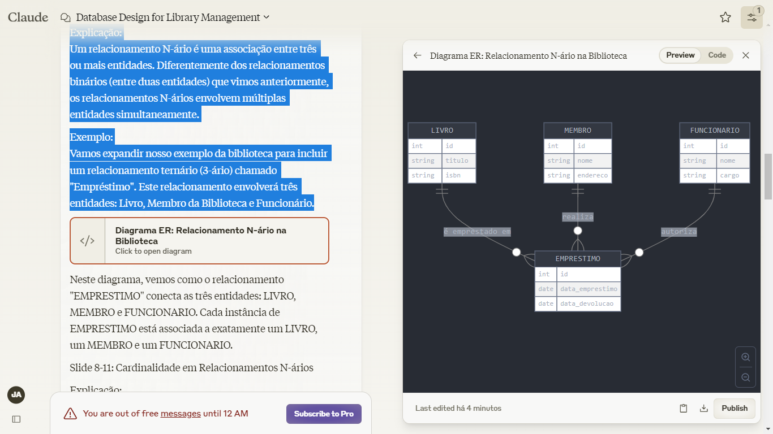

Neste diagrama, vemos como o relacionamento "EMPRESTIMO" conecta as três entidades: LIVRO, MEMBRO e FUNCIONARIO. Cada instância de EMPRESTIMO está associada a exatamente um LIVRO, um MEMBRO e um FUNCIONARIO.

Slide 8-11: Cardinalidade em Relacionamentos N-ários

Explicação: A cardinalidade em relacionamentos N-ários é mais complexa de determinar. Ela é definida avaliando um grupo de N-1 entidades por vez, considerando todas as possibilidades.

Exemplo: No nosso relacionamento "Empréstimo", podemos determinar as cardinalidades da seguinte forma:

1. "UM livro pode ser emprestado para VÁRIOS membros em diferentes empréstimos" (1:N)
2. "UM membro pode emprestar VÁRIOS livros em diferentes empréstimos" (1:N)
3. "UM funcionário pode autorizar VÁRIOS empréstimos de livros para membros" (1:N)

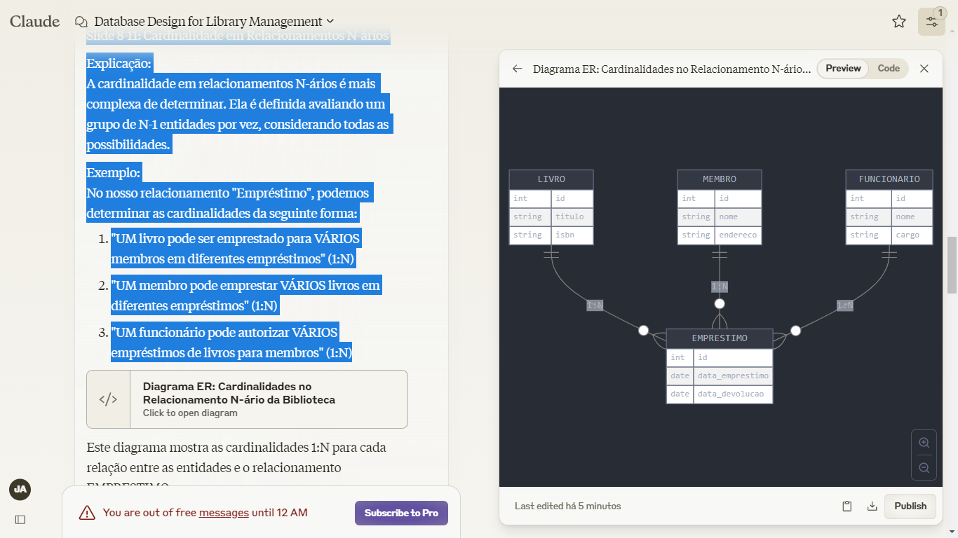

Este diagrama mostra as cardinalidades 1:N para cada relação entre as entidades e o relacionamento EMPRESTIMO.

Slide 12-14: Entidades Associativas

Explicação: Entidades associativas são utilizadas para implementar relacionamentos N-para-N (muitos-para-muitos) entre duas ou mais entidades. Elas são representadas como uma tabela separada que contém as chaves primárias das entidades relacionadas.

Exemplo: No nosso exemplo da biblioteca, podemos transformar o relacionamento N-ário "Empréstimo" em uma entidade associativa.

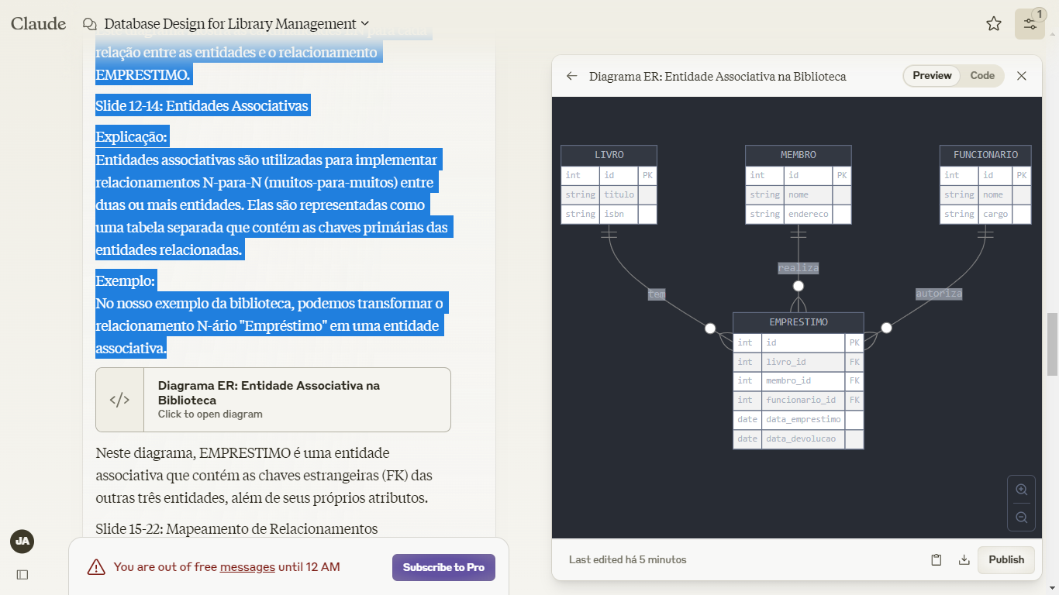

Neste diagrama, EMPRESTIMO é uma entidade associativa que contém as chaves estrangeiras (FK) das outras três entidades, além de seus próprios atributos.

Slide 15-22: Mapeamento de Relacionamentos

Explicação: O mapeamento de relacionamentos é o processo de converter relacionamentos conceituais em estruturas de tabelas no banco de dados relacional.

Vamos analisar os três tipos principais de relacionamentos:

1. Relacionamento 1:1
2. Relacionamento 1:N
3. Relacionamento N:N

Exemplo 1: Relacionamento 1:1 No contexto da biblioteca, podemos ter um relacionamento 1:1 entre "Livro" e "Detalhes do Livro" (informações adicionais que não cabem na tabela principal).

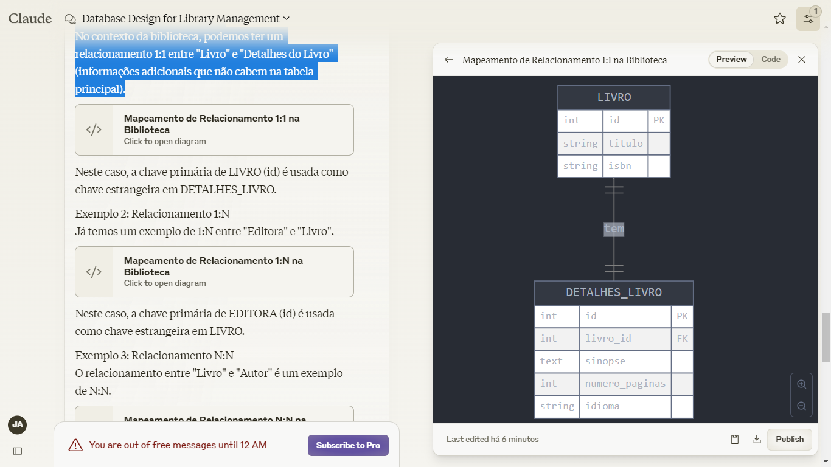

Neste caso, a chave primária de LIVRO (id) é usada como chave estrangeira em DETALHES_LIVRO.

Exemplo 2: Relacionamento 1:N Já temos um exemplo de 1:N entre "Editora" e "Livro".

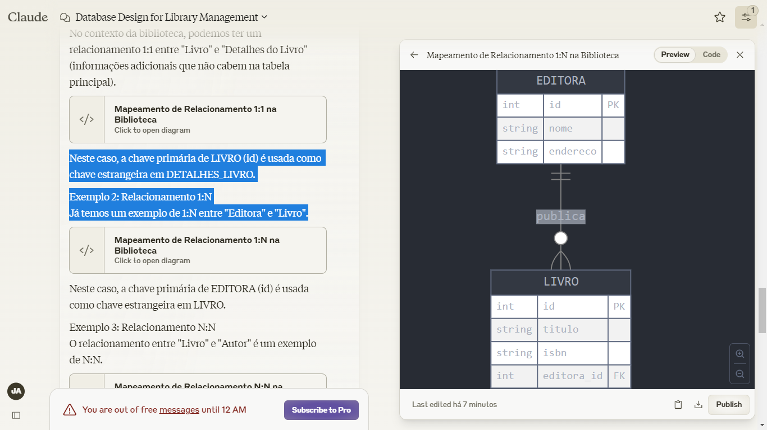

Neste caso, a chave primária de EDITORA (id) é usada como chave estrangeira em LIVRO.

Exemplo 3: Relacionamento N:N O relacionamento entre "Livro" e "Autor" é um exemplo de N:N.

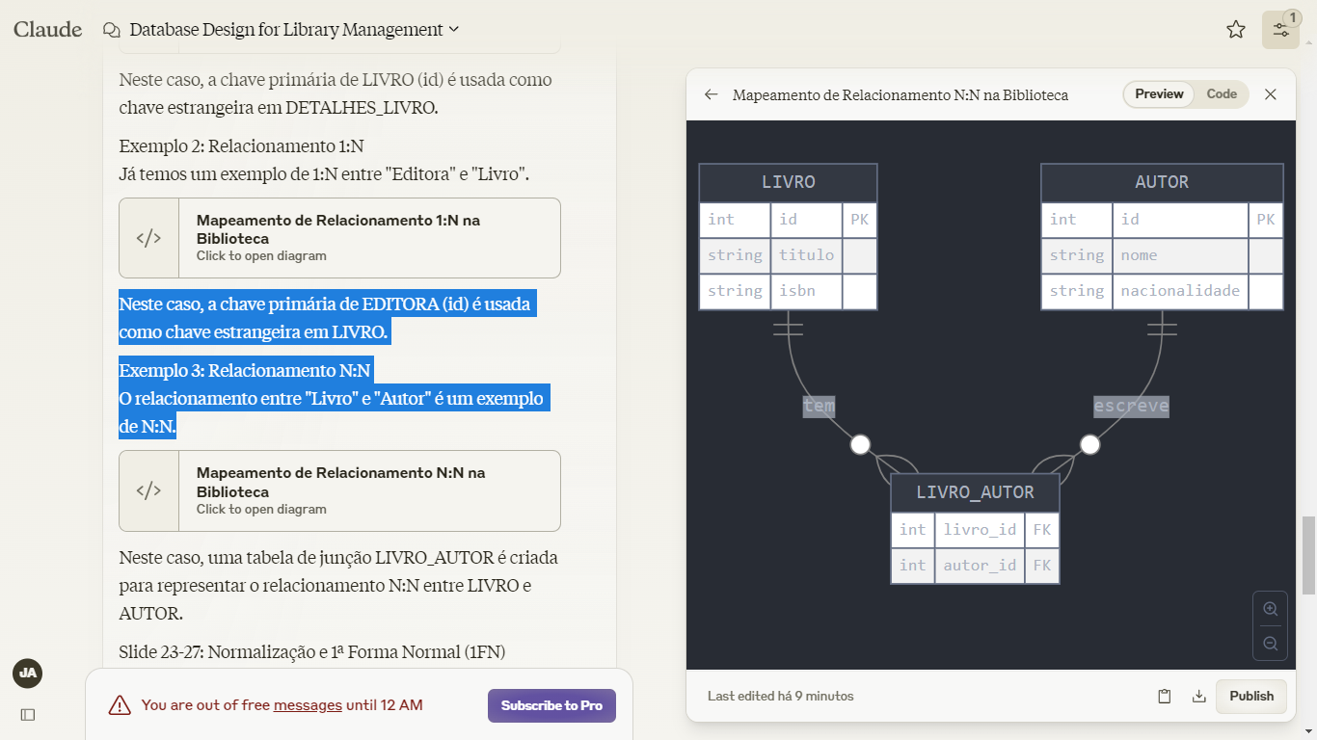

Neste caso, uma tabela de junção LIVRO_AUTOR é criada para representar o relacionamento N:N entre LIVRO e AUTOR.

Slide 23-27: Normalização e 1ª Forma Normal (1FN)

Explicação: Normalização é o processo de organizar os dados em um banco de dados para reduzir a redundância e melhorar a integridade dos dados. A 1ª Forma Normal (1FN) é o primeiro passo neste processo.

Uma relação está na 1FN quando:

1. Todos os atributos contêm apenas valores atômicos (indivisíveis)
2. Não há grupos repetitivos de atributos

Exemplo: Vamos considerar uma tabela não normalizada de "Pedidos de Livros" e aplicar a 1FN.

Tabela não normalizada:

PEDIDO_LIVRO (ID_Pedido, Data_Pedido, ID_Cliente, Nome_Cliente, Livros(Título, Quantidade))

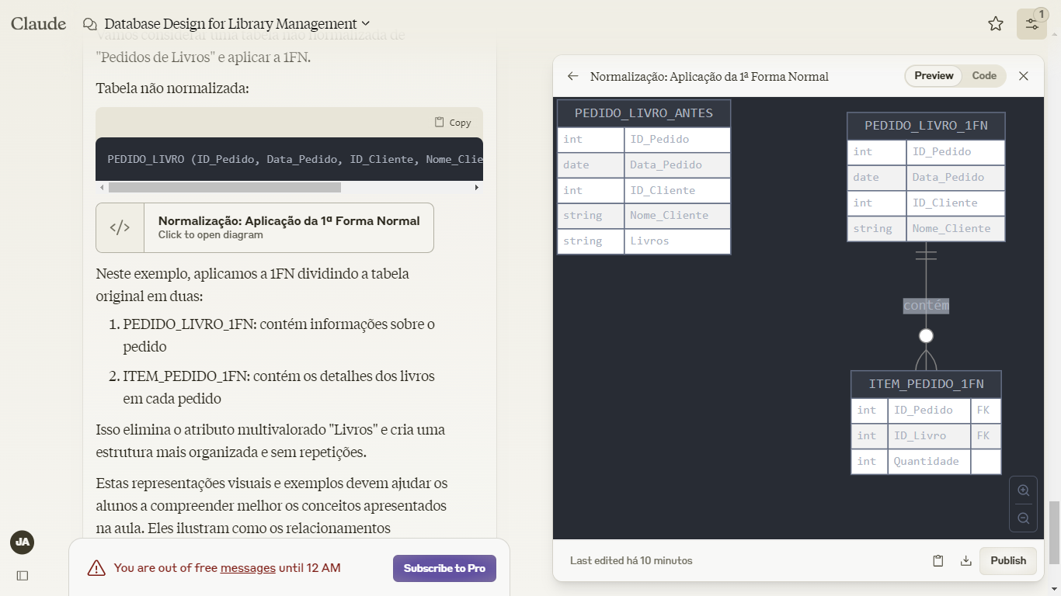

Neste exemplo, aplicamos a 1FN dividindo a tabela original em duas:

1. PEDIDO_LIVRO_1FN: contém informações sobre o pedido
2. ITEM_PEDIDO_1FN: contém os detalhes dos livros em cada pedido

Isso elimina o atributo multivalorado "Livros" e cria uma estrutura mais organizada e sem repetições.

Estas representações visuais e exemplos devem ajudar os alunos a compreender melhor os conceitos apresentados na aula. Eles ilustram como os relacionamentos complexos e as regras de normalização são aplicados em um contexto prático de um sistema de biblioteca.